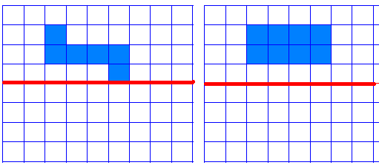Fiche …… | Connaissances géométriques | Sym3
 | Quadrillage et symétrie | Sym3
La figure du dessous est symétrique par rapport à l’axe de la figure du dessus.
Elles se superposent par pliage selon l’axe

